Notice d’utilisation du système de gestion d’éclairage connecté à un smartphone

Au cours du temps, l’éclairage a bien évolué, passant du feu à l’électricité pour finalement être contrôlé depuis un smartphone grâce aux objets connectés et à la domotique. Parmi les éclairages connectés, il est possible de différencier plusieurs types d’appareils : les ampoules connectées, les douilles connectées, les prises connectées et les lampes connectées. C’est dans cette dernière catégorie que notre système de gestion d’éclairage connecté à un smartphone se range.

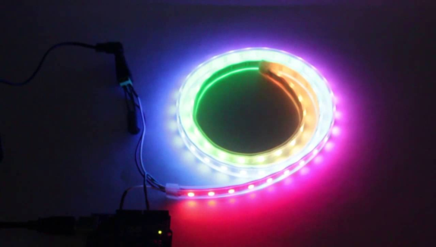

Sommaire de la notice d’utilisation du système de gestion d’éclairage connecté à un smartphone :
- Présentation du système de gestion d’éclairage connecté à un smartphone.
- Déballage du système de gestion d’éclairage.
- La mise en place du système de gestion d’éclairage.
- La prise en main du système de gestion d’éclairage.

- Présentation du système de gestion d’éclairage connecté à un smartphone.

Vous venez d’acquérir notre système de gestion d’éclairage connecté à un smartphone! Félicitations !
Notre dispositif permet l’allumage d’un bandeau de 60 LEDs de couleurs connecté en Bluetooth à un smartphone, il se contrôle depuis une application mobile dédiée disponible sous Android.

- Déballage du système de gestion d’éclairage.
- Contenu de l’emballage :
- Un microcontrôleur
- un récepteur Bluetooth
- un bandeau de 60 LEDs
- un câble USB
- Une notice d’utilisation

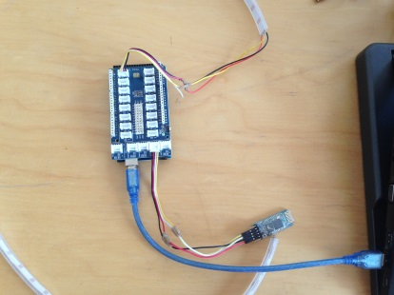
- La mise en place du système de gestion d’éclairage :

  - Sortir le système de gestion d’éclairage de la boite d’emballage
  - Installer le bandeau de LEDs où vous souhaitez
  - Brancher le dispositif.

Sur le PC | Sur le smartphone
- Télécharger « Aistarter » et l’ouvrir et le laisser ouvert.  - Aller sur la page http://appinventor.mit.edu/explore/  - Cliquer sur  - Choisir le fichier : « Systemedegestioneclairage » :  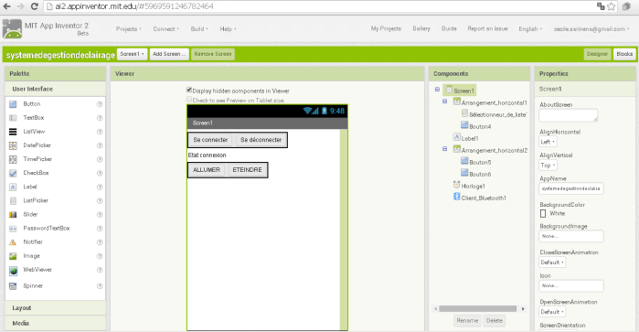  - Cliquer sur : « Connect »  - Cliquer sur : « AI Companion »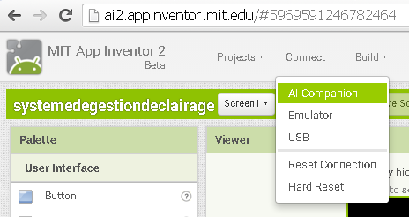  - Un Code et un QR code apparaissent : 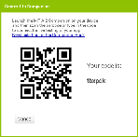 | - Activer le Wifi sur votre smartphone (si vous n’avez pas de Wifi connecter le smartphone à l’ordinateur)  - Activer le Bluetooth sur votre smartphone  - Appairer le dispositif avec votre Smartphone  - Sélectionner le nom du module Bluetooth (HC-05)  - Saisir le code PIN du module Bluetooth (1234)  Remarque lorsque les 2 appareils sont appairés, le module Bluetooth clignote différemment.  - Télécharger une application qui lit les QR code (il faut avoir un compte gmail) 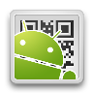 (uniquement lors de la 1ère utilisation)  - Télécharger ensuite l’application MIT AI2 Companion 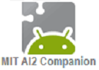 (Uniquement lors de la 1ère utilisation)  - Lancer l’application MIT AI2 Companion sur votre smartphone. Cette application demande un code ou le scan d’un QR Code, c’est un code que l’on a sur le pc.  - Scanner le QRcode avec le smartphone

    - L’écran de pilotage apparait à l’écran du smartphone.

Le système de gestion d’éclairage devient alors pilotable avec votre téléphone dès lors que vous serez à proximité.

- La prise en main du système de gestion d’éclairage :

Une fois la mise en place effectuée, voici ce que il est possible d’obtenir :

Actions possibles | Sur le smartphone | Sur le dispositif
Se connecter au module Bluetooth correspondannt au système de gestion de l’éclairage | 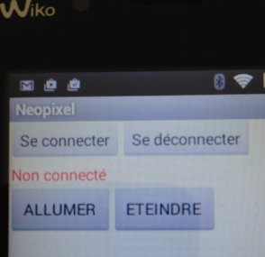 | 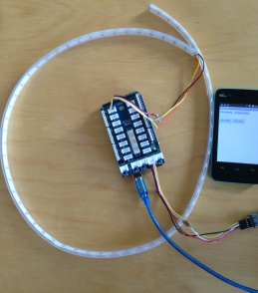
 | Appuyer sur le bouton « Se connecter »
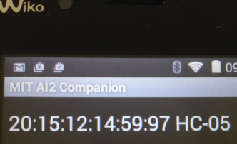
Sélectionner le module Bluetooth correspondant à votre bandeau lumineux
Voici le Résultat :
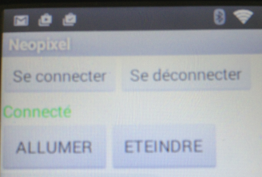
Allumer le bandeau lumineux | Appuyer sur « Allumer » | 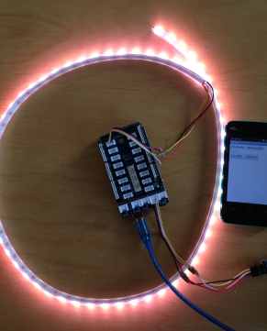
Eteindre le bandeau lumineux | Appuyer sur « Eteindre » | 